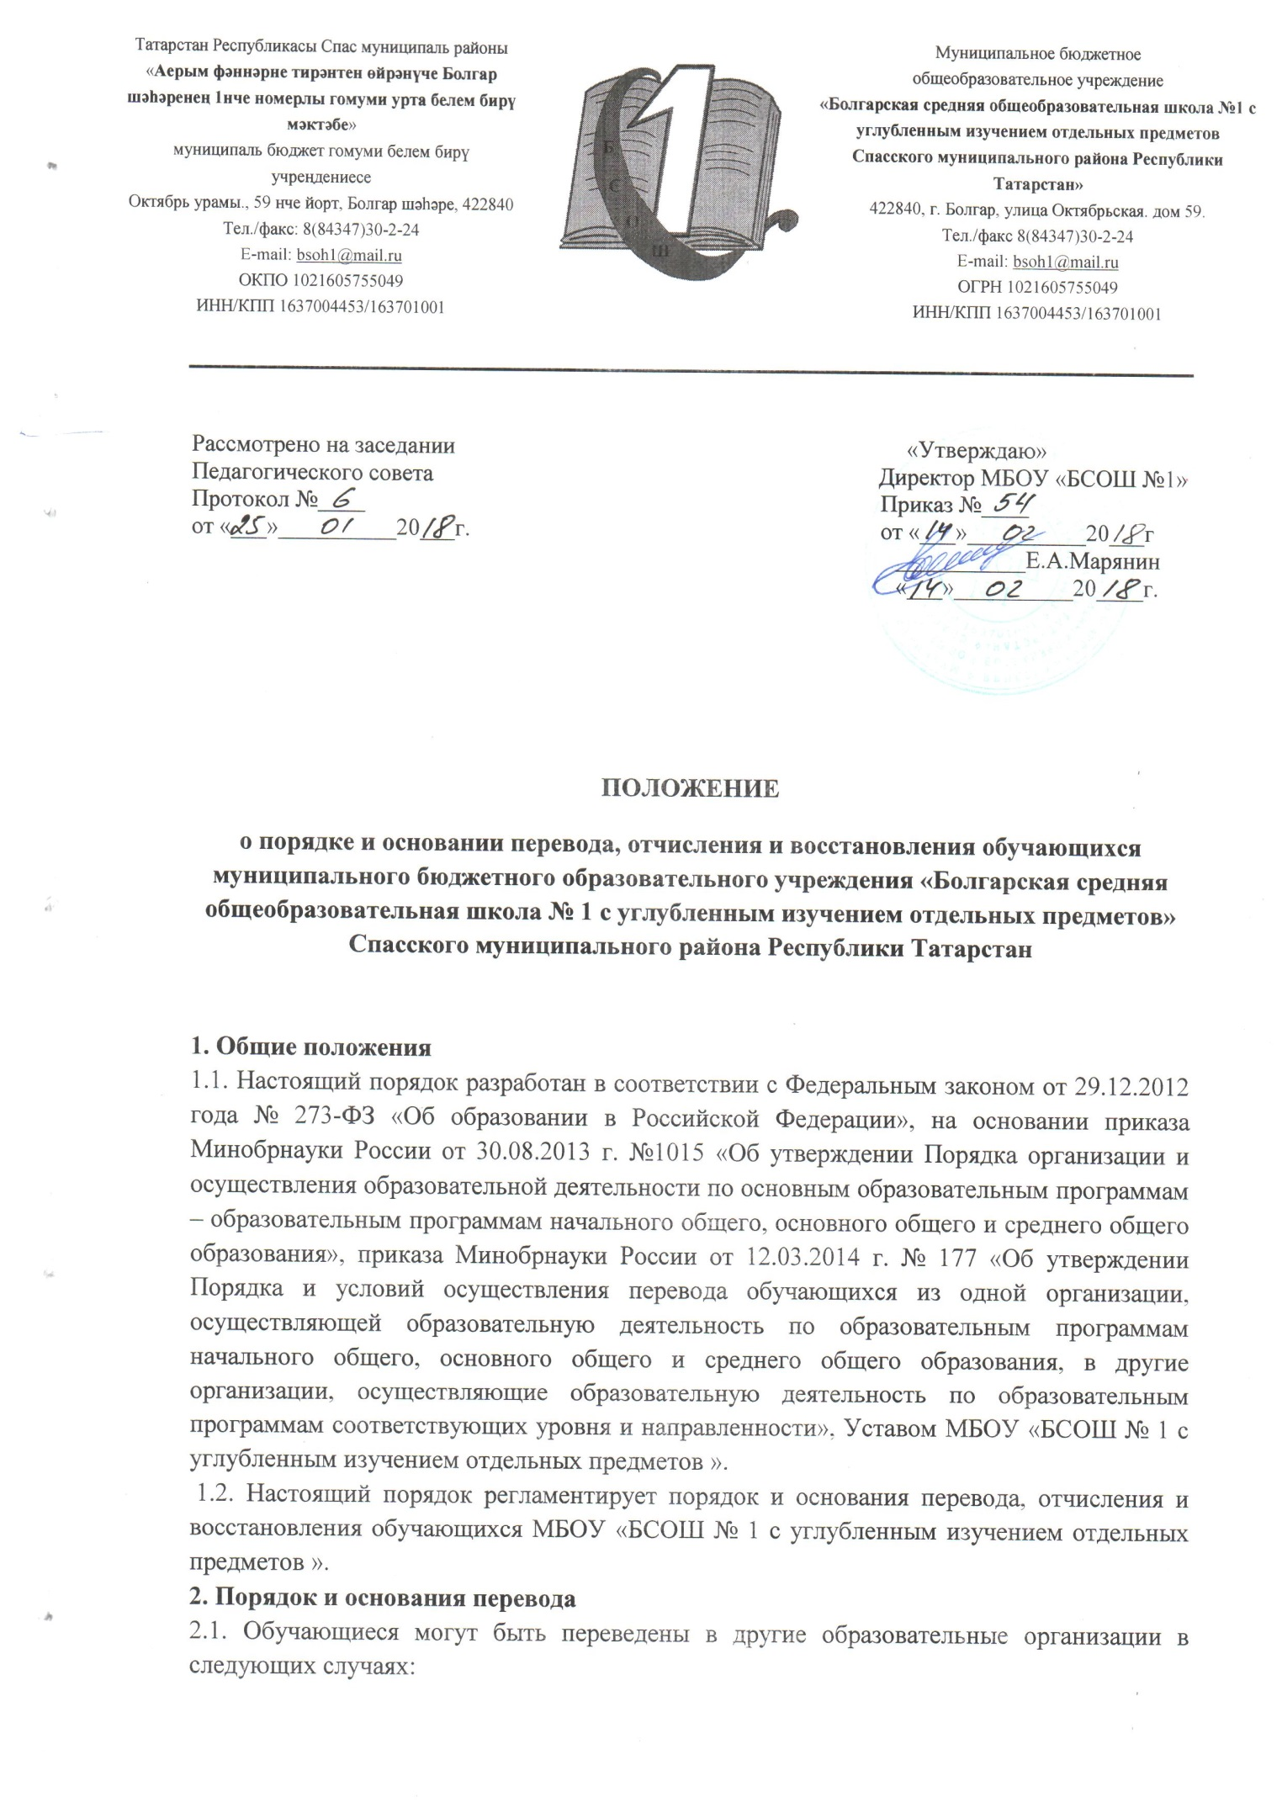
- в связи с переменой места жительства;
- в связи с переходом в другие образовательные организации, в том числе в образовательные организации, реализующие другие виды образовательных программ;
- по заявлению родителей (законных представителей).
2.2. Перевод совершеннолетнего обучающегося осуществляется на основании его личного заявления, несовершеннолетнего обучающегося, не имеющего основного образования – на основании заявления родителей (законных представителей) обучающегося, в остальных случаях – с письменного согласия родителей (законных представителей) обучающегося. 2.3. Перевод обучающегося на основании решения суда производится в порядке, установленном законодательством.
2.4. При переводе обучающегося из школы в другую общеобразовательную организацию его родителям (законным представителям) выдаются документы:
- личное дело, документ об образовании (при его наличии);
- ведомость успеваемости;
- медицинская карта.
МБОУ «БСОШ № 1 с углубленным изучением отдельных предметов» выдает документы по личному заявлению родителей (законных представителей) при условии предоставления справки-подтверждения о зачислении обучающегося в другую общеобразовательную организацию. При переводе в иные образовательные организации по заявлению совершеннолетнего обучающегося, родителей (законных представителей) несовершеннолетнего обучающегося выдаётся документ об образовании, ведомость успеваемости.
2.5. При переводе обучающегося в школу из других образовательных организаций прием его осуществляется в соответствии с правилами приема(зачисления) детей по образовательным программам начального общего, основного общего и среднего общего образования .
2.6. Перевод обучающегося оформляется приказом директора МБОУ «БСОШ № 1 с углубленным изучением отдельных предметов ».
3. Порядок и основания отчисления обучающихся
3.1. Обучающийся может быть отчислен из МБОУ «БСОШ № 1 с углубленным изучением отдельных предметов»:
- в связи с получением образования (завершением обучения);
- по инициативе обучающегося или родителей (законных представителей) - несовершеннолетнего обучающегося, в том числе в случае перевода обучающегося для продолжения освоения образовательной программы в другую организацию, осуществляющую образовательную деятельность;
- в случае установления нарушения порядка приема в школу, повлекшего по вине обучающегося, родителей (законных представителей) обучающегося его незаконное зачисление в школу;
- по инициативе школы в случае применения к обучающемуся, достигшему возраста пятнадцати лет, отчисления как меры дисциплинарного взыскания за неоднократное неисполнение или нарушение Устава МБОУ «БСОШ № 1 с углубленным изучением отдельных предметов » правил внутреннего распорядка обучающихся или иных локальных нормативных актов по вопросам организации и осуществления образовательной деятельности;
- по обстоятельствам, не зависящим от воли обучающегося или родителей (законных представителей) несовершеннолетнего обучающегося и школы, в том числе в случае ликвидации школы.
3.2.Отчисление обучающегося, как мера дисциплинарного взыскания, не применяются к обучающимся по образовательным программам начального общего образования, а также
к обучающимся с ограниченными возможностями здоровья (с задержкой психического развития и различными формами умственной отсталости).
3.3. Отчисление обучающегося, как мера дисциплинарного взыскания, не применяется к обучающимся во время их болезни, каникул, академического отпуска, отпуска по беременности и родам или отпуска по уходу за ребенком.
3.4. Отчисление несовершеннолетнего обучающегося, как мера дисциплинарного взыскания, применяется, если иные меры дисциплинарного взыскания и меры педагогического воздействия не дали результата и дальнейшее его пребывание в организации оказывает отрицательное влияние на других обучающихся, нарушает их права и права работников МБОУ «БСОШ № 1 с углубленным изучением отдельных предметов», а также оказывает отрицательное влияние на нормальное функционирование школы.
3.5. Решение об отчислении несовершеннолетнего обучающегося, достигшего возраста пятнадцати лет и не получившего основного общего образования, как мера дисциплинарного взыскания, принимается с учетом мнения его родителей (законных представителей) и с согласия комиссии по делам несовершеннолетних и защите их прав. Решение об отчислении детей-сирот и детей, оставшихся без попечения родителей, принимается с согласия комиссии по делам несовершеннолетних и защите их прав и органа опеки и попечительства.
3.6. МБОУ «БСОШ № 1 с углубленным изучением отдельных предметов»., незамедлительно информирует об отчислении несовершеннолетнего обучающегося в качестве меры дисциплинарного взыскания орган местного самоуправления, осуществляющий управление в сфере образования. Орган местного самоуправления, осуществляющий управление в сфере образования, и родители (законные представители) несовершеннолетнего обучающегося, отчисленного из МБОУ «БСОШ № 1 с углубленным изучением отдельных предметов» не позднее чем в месячный срок принимают меры, обеспечивающие получение несовершеннолетним обучающимся общего образования.
3.7. Обучающийся, родители (законные представители) несовершеннолетнего обучающегося вправе обжаловать решение об отчислении, принятое по инициативе школы, в установленном законом порядке.
3.8. В заявлении об отчислении указываются:
- фамилия, имя, отчество (при наличии) обучающегося;
- дата и место рождения; класс обучения;
- причины оставления учреждения.
3.9. При отчислении школа выдает заявителю следующие документы:
- личное дело обучающегося;
- ведомость текущих оценок, которая подписывается директором МБОУ «БСОШ № 1 с углубленным изучением отдельных предметов» и заверяется печатью МБОУ «БСОШ № 1 с углубленным изучением отдельных предметов»;
- документ об уровне образования (при его наличии);
-медицинскую карту обучающегося.
3.10. Обучающимся, не прошедшим итоговой аттестации или получившим на итоговой аттестации неудовлетворительные результаты, а также обучающимся, освоившим часть образовательной программы и (или) отчисленным из школы, выдается справка об обучении или о периоде обучения в МБОУ БСОШ №1/
4. Порядок восстановления обучающихся.
4.1. Восстановление обучающегося в МБОУ «БСОШ № 1 с углубленным изучением отдельных предметов ».
если он досрочно прекратил образовательные отношения по своей инициативе и (или) инициативе родителей (законных представителей), проводится в соответствии с Правилами приема (зачисления) детей по образовательным программам начального общего, основного общего и среднего общего образования .
4.2. Лица, отчисленные ранее из МБОУ «БСОШ № 1 с углубленным изучением отдельных предметов», не завершившие образование по основной образовательной программе, имеют право на восстановление в число обучающихся школы независимо от продолжительности перерыва в учебе, причины отчисления. Право на восстановление в МБОУ «БСОШ № 1 с углубленным изучением отдельных предметов » имеют лица, не достигшие возраста восемнадцати лет.
4.3. Восстановление лиц в число обучающихся МБОУ «БСОШ № 1 с углубленным изучением отдельных предметов » осуществляется только на свободные места.
4.4. Восстановление обучающегося производится на основании личного заявления родителей (законных представителей).
4.5. Решение о восстановлении обучающегося принимает директор МБОУ «БСОШ № 1 с углубленным изучением отдельных предметов», что оформляется соответствующим приказом.
4.6. При восстановлении в школу заместитель директора по УВР устанавливает порядок и сроки ликвидации академической задолженности (при наличии таковой).

